住宿餐飲業景氣循環分析
一、概況
住宿餐飲業規模小產值低屬於最弱勢的行業，就中小企業白皮書的統計資料顯示，2016年其家數占全體10.71%,就業人數占全體9.13%,銷售額占全體更只有3.76%。平均每家銷售額占全體年均的35.1%,平均每人銷售額只有全體平均的41.2%，是唯一低於全體平均的行業，可見懸殊之大。

表 1台灣中小企業行業别家數與規模(2016年)
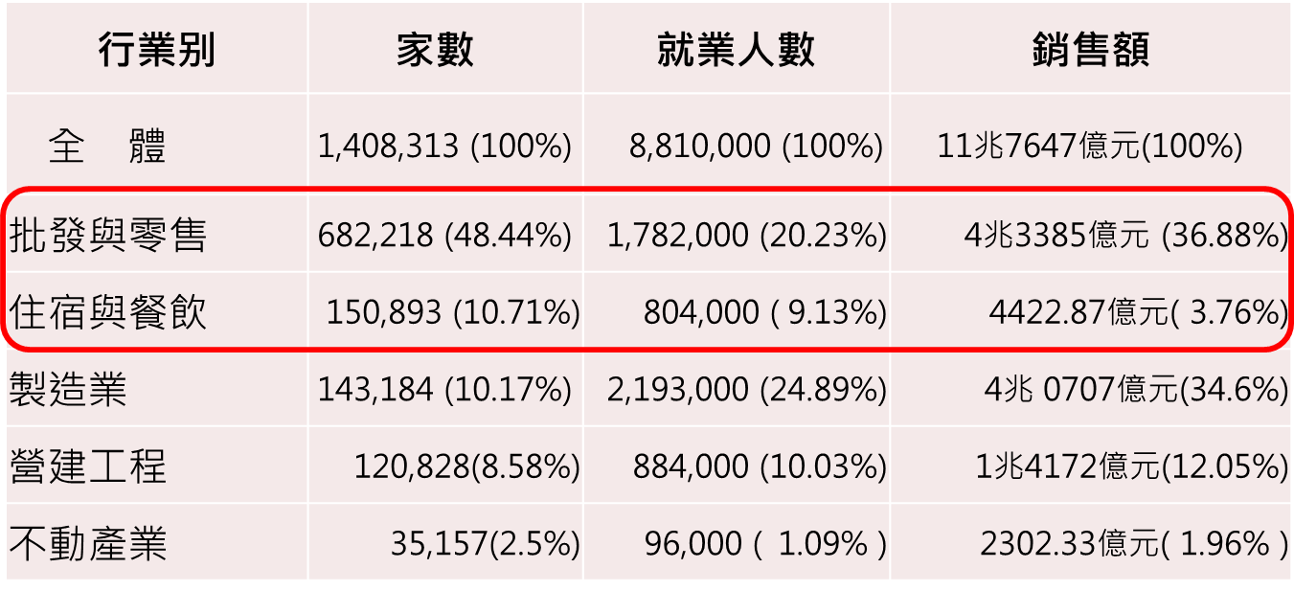
資料來源:「2017年中小企業白皮書」

表 2 台灣中小企業行業每家規模(2016年)
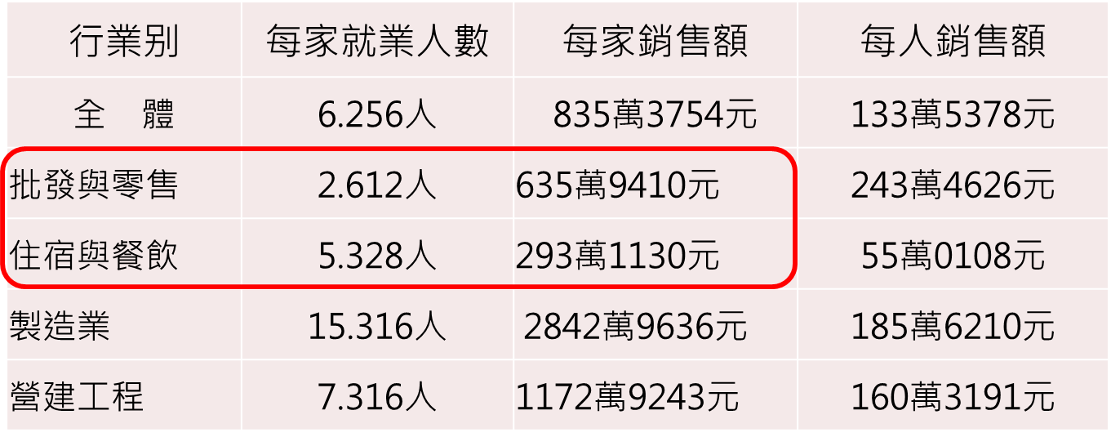
資料來源:「2017年中小企業白皮書」

住宿餐飲業在此次復蘇期的表現與營造業也是同屬最差的，在2017年經濟成長率2.89%中只貢獻了0.02%,今年上半年經濟成長率3.2%中也只貢獻了0.06%，(同期營造業是-0.01%與0.07%)。

表 3各行業對經濟成長率的貢獻度
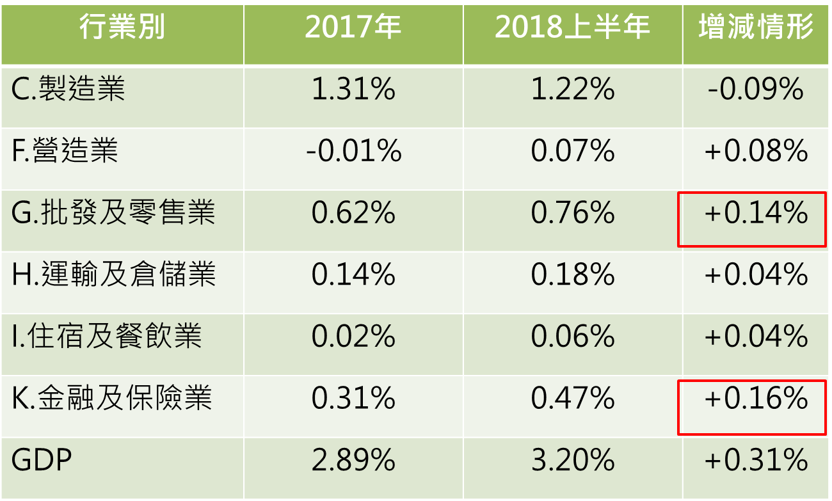
資料來源:主計總處

住宿餐飲屬於基本民生服務業，就景氣敏感度而言，無論是需求的所得彈性或物價彈性基本上是較低的，(再加上其在GDP的占比殊低，因此未能入選為景氣循環指標的一環)，但卻因涉及觀光旅遊的必須性支出，易受觀光客異常變動所影響，加上特殊的年金改革效應，可能也受到退休族群消費行為改變的衝擊，因此也是景氣循環型態較較不穩定且特殊的。但它與日常生活所見所聞息息相關，卻不啻為社會生活櫥窗，本次景氣循環報告特別加以分析。
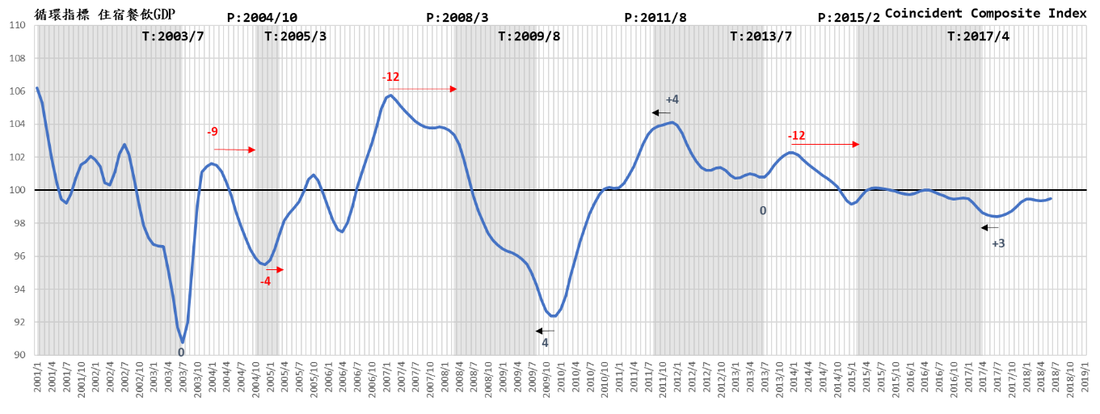
由上圖「住宿與餐飲業實質GDP」景氣循環趨勢圖清晰可見，自2017年7月出現底谷（循環指數98.4171）後復甦迄2018年2月出現高峰（循環指數99.4713）只有7個月，接著到3、4月向下，5、6月向上，6月循環指數99.5057比二月高，呈現復甦後繼無力的震盪現象，而且遠自2016年4月出現景氣循環高峰（循環指數100.0158）後，循環指數一直未能超過長期趨勢的100，顯示景氣變動長期在低度均衡困境中盤旋，結構性因素困局未能突破。事實上，追溯更遠以前，循環指數於2014年1月領先一般商業服務業出現衰退（高峰102.2807），接著長期震盪波動向下，其間只有2015年5月到9月短暫的勉強達到長期趨勢水準的100，其餘時間均在長期趨勢水準下徘徊，未能真正好過，為典型的艱困行業，有待設法解困，並須進行長期結構與體質改革作為。

